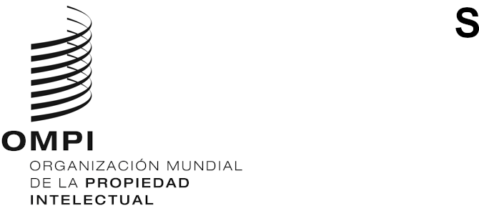

ORIGINAL: Inglés

fecha: 7 de marzo de 2025

**Comité Intergubernamental sobre Propiedad Intelectual y Recursos Genéticos, Conocimientos Tradicionales y Folclore**

**Quincuagésima sesión**

**Ginebra, 3 a 7 de marzo de 2025**

DECISIONES DE LA QUINCUAGÉSIMA SESIÓN DEL COMITÉ

*Aprobadas por el Comité*

DECISIÓN SOBRE EL PUNTO 2 DEL ORDEN DEL DÍA:

APROBACIÓN DEL ORDEN DEL DÍA

La presidenta sometió a aprobación el proyecto de orden del día, distribuido con la signatura WIPO/GRTKF/IC/50/1 Prov., que fue aprobado.

DECISIÓN SOBRE EL PUNTO 3 DEL ORDEN DEL DÍA:

ACREDITACIÓN DE DETERMINADAS ORGANIZACIONES

El Comité aprobó por unanimidad la acreditación de Focus Droits et Accès, Hear Their Voice Initiative (HTVI), Initiative de Promotion de l’Education des Batwa pour le Développement Durable (IPREBAD), Nepal Indigenous Nationalities Preservation Association (NINPA) y Union of Community Development Volunteers como observadores *ad hoc*. El Comité no aprobó la acreditación del Center for the Study of Cultural Heritage “Promoting the Sustainable Development of the Peoples of the North”.

El Comité aplazó el examen del documento WIPO/GRTKF/IC/49/8 (Propuesta de actualización de la lista de organizaciones no gubernamentales admitidas en calidad de observadores *ad hoc* ante el CIG) hasta una sesión futura.

DECISIÓN SOBRE EL PUNTO 4 DEL ORDEN DEL DÍA:

PARTICIPACIÓN DE LAS COMUNIDADES INDÍGENAS Y LOCALES

El Comité tomó nota de los documentos WIPO/GRTKF/IC/50/3 y WIPO/GRTKF/IC/50/INF/4.

El Comité instó encarecidamente a los miembros del Comité y a todas las entidades públicas y privadas interesadas a que contribuyan al Fondo de la OMPI de Contribuciones Voluntarias para las Comunidades Indígenas y Locales Acreditadas.

La presidenta propuso, y el Comité eligió, a las ocho personas siguientes para que intervengan a título personal en la Junta Asesora: Sra. Susan Anthony (Estados Unidos de América); Sra. Flor De María García (Guatemala); Sr. Houlton Faasau (Samoa); Sra. June Lorenzo (International Indian Treaty Council); Sra. Sonia Patricia Murcia Roa (Maloca Internationale); Sra. Geiser Perrelet (Instituto Indígena Brasileño de Propriedad Intelectual (InBraPi)); Sra. Živilė Plyčiuraitytė-Plyčiūtė (Lituania); y Sra. Tlalane Sebeko (Lesotho).

La presidenta del Comité nombró presidenta de la Junta Asesora a la Sra. Audrey Akweley Yeboawaa Neequaye, una vicepresidenta del Comité.

DECISIÓN SOBRE EL PUNTO 5 DEL ORDEN DEL DÍA:

CONOCIMIENTOS TRADICIONALES/EXPRESIONES CULTURALES TRADICIONALES

El Comité elaboró, sobre la base de los documentos WIPO/GRTKF/IC/49/4 y WIPO/GRTKF/IC/49/5, un texto consolidado, “La Protección de los Conocimientos Tradicionales y las Expresiones Culturales Tradicionales: Proyecto de Artículos”. Sin embargo, los Estados miembros fueron incapaces de lograr el consenso sobre el texto consolidado y decidieron no transmitirlo a la quincuagésima primera sesión del Comité. En lugar de ello, el Comité decidió continuar trabajando sobre la base de los documentos WIPO/GRTKF/IC/49/4 y WIPO/GRTKF/IC/49/5.

DECISIÓN SOBRE EL PUNTO 6 DEL ORDEN DEL DÍA:

OTROS ASUNTOS

No hubo debate sobre este punto del orden del día.

DECISIÓN SOBRE EL PUNTO 7 DEL ORDEN DEL DÍA:

CLAUSURA DE LA SESIÓN

El 7 de marzo de 2025, el Comité adoptó decisiones en relación con los puntos 2, 3, 4 y 5 del orden del día.

[Fin del documento]